***Relatório Circunstanciado de Avaliação Especial de Desempenho - RC***

Deverá ser providenciado pela Comissão de Avaliação de Desempenho relatório circunstanciado sobre a conduta e o desempenho profissional do servidor avaliado.

O RC conterá somatório dos pontos obtidos por critérios (assiduidade, disciplina, iniciativa, produtividade e reponsabilidade) em cada ASD, as considerações a respeito do desempenho do servidor e demais observações relevantes registradas nos instrumentos avaliatórios e na frequência.

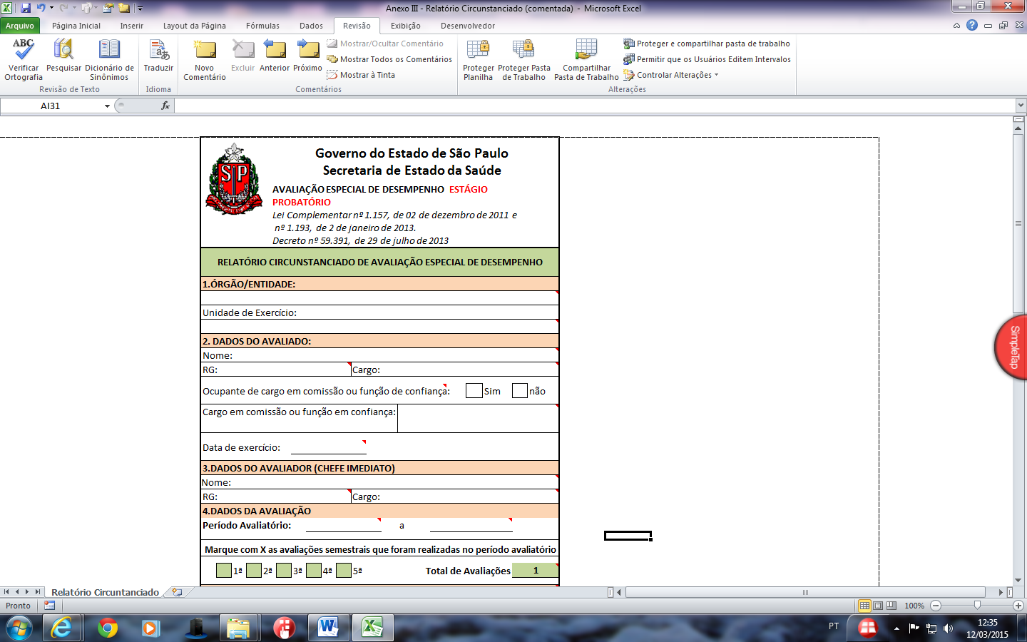

***1 – Órgão e Entidade:***

Informar o nome da Coordenadoria ao qual a unidade está subordinada;

***1.1 - Unidade de Exercício:***

Informar o nome da instituição em que o servidor está em exercício;

***2 – Dados do Avaliado:***

Informar corretamente os dados do servidor a ser avaliado (nome, R.G. e Cargo);

Assinalar se o servidor na data da emissão do RAED, ocupava cargo em comissão e informar sua nomenclatura;

Informar a data de início de exercício;

***3 – Dados do Avaliador:***

Informar corretamente os dados da chefia imediata (nome, RG. e Cargo), será a pessoa que realizou a última avaliação;

***4 – Dados da Avaliação:***

***Período Avaliatório:***

Informar o período total, início e término, em que o servidor foi submetido a (s) avaliação (ões).

***Marque com X as avaliações semestrais no período avaliatório:***

Assinalar as avaliações em que o servidor foi submetido;

***Total de Avaliações:***

Informar o quantitativo de avaliações em que o servidor foi submetido;

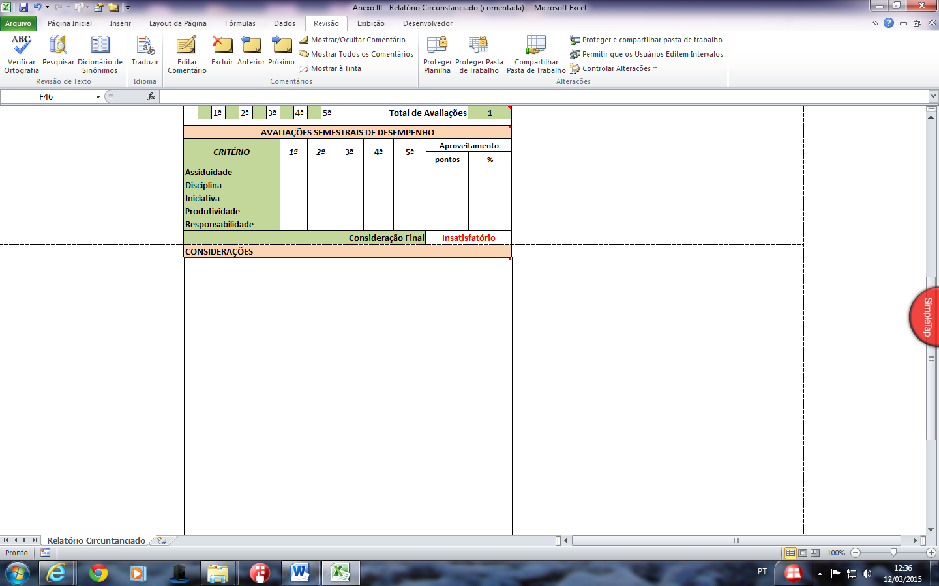

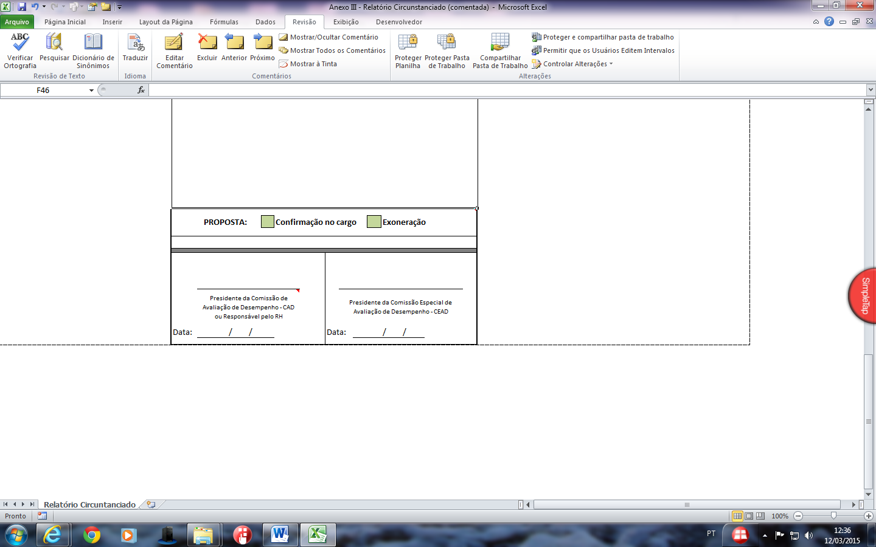

***Avaliações Semestrais de Desempenho:***

Informar a pontuação obtida pelo servidor em cada avaliação de acordo com os critérios apurados (Assiduidade, Disciplina, Capacidade de iniciativa, produtividade e responsabilidade) bem como, calcular seu aproveitamento (pontos e %);

***Consideração final:***

A planilha automaticamente apontará o resultado: Satisfatório ou Insatisfatório;

***Considerações:***

O responsável pela área de Recursos Humanos, realizará as considerações sobre o desempenho, conduta do servidor e demais observações relevantes registradas nos instrumentos avaliatórios e informações constantes no processo, que fundamentará a proposta de confirmação no cargo ou exoneração;

***Proposta:***

Deverá ser assinalada a proposta de confirmação no cargo ou exoneração;

***Responsável RH:***

O Presidente da CAD deverá datar, assinar e carimbar o campo correspondente, bem como rubricar a primeira página do RC;